INDICAÇÃO Nº __________ / 2026

Solicitação de manutenção e substituição de grade dos bueiros localizados na rua Miguel Rodrigues dos Santos N°76 Chácara Bela Vista
Autoria: Vereador Geraldo Medeiros

EXCELENTÍSSIMO SENHOR PRESIDENTE DA CÂMARA MUNICIPAL DE SUMARÉ,

Indico, na forma regimental, ao Excelentíssimo Senhor Prefeito Municipal de Sumaré, por intermédio da Secretaria competente, que sejam providenciados os serviços de limpeza, manutenção e substituição das grades dos bueiros, localizados rua Miguel Rodrigues dos Santos N°76 Chácara Bela Vista
A limpeza e manutenção preventiva contribuem para a segurança e o bem-estar dos moradores do bairro.

Sala das Sessões, 12 de maio de 2026.

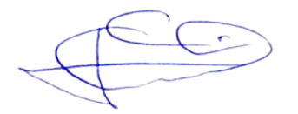

Geraldo Medeiros da Silva
(Geraldo Medeiros)
Vereador

